6-1单项选择题(22小题)
(02分)1.直流铁心线圈，当铁心截面积A加倍，则磁通Φ 将₍ ₎，磁感应强度B 将₍ ₎。
(a)增大 (b)减小 (c)不变
(02分)2.交流铁心线圈，如果励磁电压不变，而频率减半，则铜损P_{Cu}将₍ ₎。
(a)增大 (b)减小 (c)不变
(02分)3.设a为带空气隙的铁心磁路，b为无气隙铁心磁路。若两者的线圈匝数和几何尺寸完全相同，并通以相同的直流电流，则两磁路中铁心部分的磁场强度Ha和Hb的关系为₍ ₎。
(a) (b) (c)
(02分)4.图示为一直流电磁铁磁路，线圈接恒定电压U。当气隙长度δ 增加时，磁路中的磁通Φ 将₍ ₎。
(a)增大 (b)减小 (c)保持不变
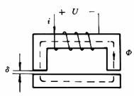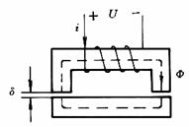
(02分)5.图示为一交流电磁铁磁路，线圈接恒定电压U。当气隙长度δ 增加时，磁路中的磁通Φ 将₍ ₎。
(a)增大 (b)减小 (c)保持不变
(02分)6.直流电磁铁线圈通电时，衔铁吸合后较吸合前的电磁铁的吸力将₍ ₎。
(a)增大 (b)减小 (c)保持不变
(02分)7.交流电磁铁线圈通电时，衔铁吸合后较吸合前的电磁铁的吸力将₍ ₎。
(a)增大 (b)减小 (c)保持不变
(02分)8.两个直流铁心线圈除了铁心截面积不同(A₁=2A₂)外，其他参数都相同，若两者的励磁电流I₁=I₂，则两线圈中磁通Φ₁和Φ₂的关系为₍ ₎。
(a)Φ₁=Φ₂ (b)Φ₁=2Φ₂ (c)Φ₁=Φ₂/2
(02分)9.两个铁心线圈除了匝数不同(N₁>N₂)外，其他参数都相同，若将这两个线圈接在同一交流电源上，它们的磁通Φ₁和Φ₂的关系为₍ ₎。
(a)Φ₁>Φ₂ (b)Φ₁<Φ₂ (c)Φ₁=Φ₂
(02分)10.两个完全相同的交流铁心线圈，分别工作在电压相同而频率不同(f₁>f₂)的两电源下，此时线圈的磁通Φ₁和Φ₂关系是₍ ₎。
(a)Φ₁>Φ₂ (b)Φ₁<Φ₂ (c)Φ₁=Φ₂
(02分)11.交流铁心线圈中的功率损耗来源于₍ ₎。
(a)漏磁通 (b)铁心的磁导率u (c)铜损耗和铁损耗
(02分)12.对于电阻性和电感性负载，当变压器副边电流增加时，副边电压将₍ ₎。
(a)上升 (b)下降 (c)保持不变
(02分)13.某单相变压器如图所示，两个原绕组的额定电压均为110V，副绕组额定电压为6.3V，若电源电压为220V，则应将原绕组的₍ ₎端相连接，其余两端接电源。
(a)2和3 (b)1和3 (c)2和4
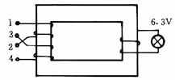
(02分)14.有负载时变压器的主磁通是₍ ₎产生的。
(a)原绕组的电流I₁ (b)副绕组的电流I₂ (c)原绕组电流I₁与副绕组电流I₂共同
(02分)15.变压器运行时的功率损耗包含₍ ₎等项。
(a)铁心的铁损耗及原副绕组的铜损耗 (b)磁滞损耗，涡流损耗及风阻摩擦损耗
(c)原副绕组的电阻损耗
(02分)16.变压器的铁损耗与负载的关系是₍ ₎。
(a)随负载增加而增大 (b)随负载增加而减小 (c)与负载无关，保持不变
(02分)17.变压器空载运行时，自电源输入的功率等于₍ ₎。
(a)铜损 (b)铁损 (c)零
(02分)18.一个R_{L}=8Ω的负载，经理想变压器接到信号源上，信号源的内阻R₀=800Ω，变压器原绕组的匝数N₁=1000，若要通过阻抗匹配使负载得到最大功率，则变压器副绕组的匝数N₂应为₍ ₎。
(a)100 (b)1000 (c)500
(02分)19.一个信号源的电压U_{S}=40V，内阻R₀=200Ω，通过理想变压器接R_{L}=8Ω的负载。为使负载电阻换算到原边的阻值，以达到阻抗匹配，则变压器的变比K应为₍ ₎。
(a)25 (b)10 (c)5
(02分)20.输出变压器原边匝数为N₁，副边绕组有匝数为N₂和N₃的两个抽头。将16Ω的负载接N₂抽头，或将4Ω的负载接N₃抽头，它们换算到原边的阻抗相等，均能达到阻抗匹配，则N₂:N₃应为₍ ₎。
(a)4:1 (b)1:1 (c)2:1
(02分)21.一台单相变压器的额定容量S_{N}=50kVA，额定电压为10kV/230V，空载电流I₀为额定电流的3％，则其空载电流为₍ ₎。
(a)0.15A (b)6.51A (c)1.7A
(02分)22.空气与硅钢片的磁导率μ₀与μ的比值为₍ ₎。
(a)=1 (b)<<1 (c)>>1
6-2非客观题(9小题)
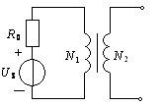
(08分)1.有一单相照明变压器，容量为10kVA，电压为3300/220V，今欲在副边接上60W，220V的白炽灯，如果变压器在额定情况下运行。求：(1)这种电灯可接多少盏；(2)原、副绕组的额定电流。
(08分)2.图示电路，将R_{L}=8Ω的扬声器接在输出变压器副边，已知N₁=300匝， N₂=100匝，信号源U_{S}=6V，内阻R₀=100Ω。求信号源输出的功率。
(08分)3.有一容量为10kVA的单相变压器，电压为3300/220V，变压器在额定状态下运行。求：(1)原、副边额定电流；(2)副边可接60W，220V的白炽灯多少盏；(3)副边若改接40W，220V，功率因数的日光灯，可接多少盏(镇流器损耗不计)，变压器输出功率多少？

(10分)4.某变压器有两组原边绕组，每组额定电压为110V，匝数为440匝，副边绕组的匝数为80匝，频率f=50Hz。求：(1)原边绕组串联使用，原边加上额定电压时，变压器的变比、副边输出电压及磁通Φ_{m}；(2)原边绕组并联使用，原边加上额定电压时，变压器的变比、副边输出电压及磁通Φ_{m}。
(12分)5.某台变压器容量为10kVA，铁损耗ΔP_{Fe}=280W，满载铜损耗ΔP_{Cu}=340W，求下列二种情况下变压器的效率：(1)在满载情况下给功率因数为0.9(滞后)的负载供电；(2)在75％负载情况下，给功率因数为0.8(滞后)的负载供电。
(08 分)7.有 一音频变压器，原边接一个信号源，其 U_{S} = 8.5 V，内 阻 R₀ = 72 Ω，变 压 器 副 边 接 扬 声 器，其 电 阻 R_{L} = 8 Ω 。求：(1) 扬 声 器 获 得 最 大 功 率 时 的 变 压 器 变 比 和 最 大 功 率 值；(2) 扬 声 器 直 接 接 入 信 号 源 获 得 的 功 率。
(08 分)7一 信 号 源 的 内 阻 R₀ 为 200 Ω，U_{S} 的 有 效 值 为18 V，负 载 电 阻 R_{L} 为10 Ω。求：(1) 负 载 直 接 接 在 信 号 源 上，信 号 源 的 输 出 功 率；(2) 负 载 通 过 变 比 为 4 的 变 压 器 接 到 信 号 源 时，信 号 源 的 输 出 功 率。
(08 分)8.电 阻 R_{L} = 8 Ω 的 扬 声 器，通 过 输 出 变 压 器 接 信 号 源 , 设 变 压 器 的 原 边 绕 组 N₁ = 500 匝，副 边 绕 组 N₂ = 100 匝。求：(1) 扬 声 器 电 阻 换 算 到 原 边 的 等 效 电 阻；(2) 若 信 号 源 的 有 效 值 U_{S} = 10 V，内 阻 R₀ = 250 Ω。 输 出 给 扬 声 器 的 功 率；(3) 若 不 经 过 输 出 变 压 器，直 接 把 扬 声 器 接 到 信 号 源 上，扬 声 器 获 得 的 功 率。
(08 分)9.有 一 台 6 000 / 230 V 的 单 相 降 压 变 压 器，其 铁 心 截 面 积 A = 150 cm²。 磁 感 应 强 度 的 最 大 值 ，电 源 频 率 f = 50 Hz。求：(1) 磁 通 Φ_{m}；(2) 原 绕 组 和 副 绕 组 的 匝 数。
6-1单项选择题答案(22小题)
1. (a) 2. (a) 3.(b) 4. (b) 5. (c) 6. (a) 7. (c) 8. (b) 9. (b) 10. (b)
11. (c) 12. (b) 13. (a) 14. (c) 15. (a) 16. (c) 17. (b) 18. (a) 19. (c) 20. (c)
21. (a) 22. (b)
6-2非客观题答案(9小题)
(08 分)1. (1)可接220 V，60 W的白炽灯 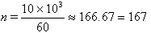盏
(2) 原边额定电流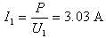 ，副边额定电流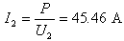
(08 分)2. 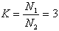 R_{L}电阻折算到原边的等效电阻为
信号源输出功率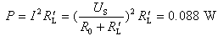
(08 分)3. (1)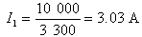 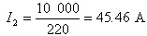
(2)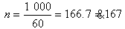盏 (3)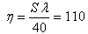盏
(10 分)4. (1)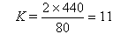 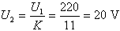
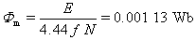
(2)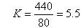 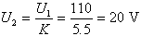
(12 分)5. (1) 变压器输出的有功功率
满 载 时： 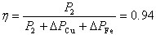
(2) 变压器输出的有功功率
在75％负载时，，
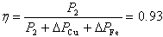
(08 分)6.答案(1) 获 得 最 大 功 率 时：
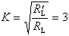 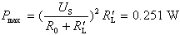 (2)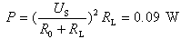
(08 分)7.答案(1)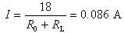；
(2)； 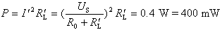
(08 分)8.答案(1)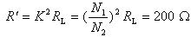
(2)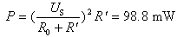； (3)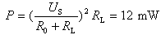
(08 分)9.答案(1) Φ_{m} (2) 由Φ_{m} 得：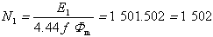匝 ; 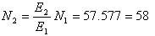匝

